Titre

|  |  |
| --- | --- |
| Julien Chable | Par Nom + Prénom, titre (MVP, RD,…), fonction, société.  Blog ou site.  Téléchargez le code source |

Description de l’article en une ou deux phrases max. C’est l’accroche qui sera reprise dans le dossier et sur les sites MSDN.

Prérequis (à préciser) :

* Niveau : A choisir parmi ‘Aucune compétence requise - Niveau débutant - Niveau intermédiaire - Niveau confirmé -Niveau expert’
* Expérience avec C#/.NET ?
* Expérience en environnement Windows / Linux ?
* Microsoft Visual Studio 2005 ?

# Introduction

Blablabla

# Chapitre 1… - donner un titre digeste

Bla BlaBla

## Chapitre 1.1

blabla

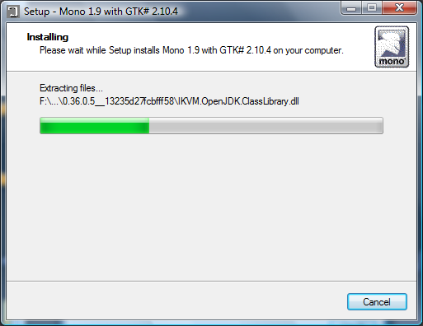

**Figure 1 – titre…**

### Chapitre 1.2

# Chapitre 2

Du code du code !!!

using System;

namespace SuiteFibonacci

{

class Program

{

static void Main(string[] args)

{

string input = null;

int iemeTermeFib = 0;

while (true)

{

Console.WriteLine("Veuillez saisir le nième terme de la suite de Fibonacci desire:");

input = Console.ReadLine();

switch (input)

{

case "quitter":

return;

default:

try

{

iemeTermeFib = Int32.Parse(input);

if (iemeTermeFib < 1)

throw new Exception();

}

catch (Exception)

{

Console.WriteLine("Veuillez entrer un nombre valide !");

continue;

}

break;

}

Console.WriteLine(String.Format("Le {0}ième terme de la suite de Fibonacci est '{1}'\n",

iemeTermeFib, Fibonnaci(iemeTermeFib)));

}

}

private static long Fibonnaci(int term)

{

long n1 = 1;

long n2 = 1;

if (term > 0)

{

if (term <= 2) return 1;

else

{

for (int i = 3; i < term; i++)

{

if ((i & 1) == 0) n1 += n2;

else n2 += n1;

}

return n1 + n2;

}

}

return -1;

}

}

}

# Conclusion

Blablalba

# Références

* Lien 1